Лабораторная работа №4
по дисциплине «Физика»

Выполнил:
студент 1 курса Величко А. А.

Санкт-Петербург
2021 год

Цель работы
Измерение ЭДС источника тока методом компенсации.

Приборы и инструменты
- Источник тока;
- регулировочный реостат;
- реостат для ограничения тока гальванометра;
- реохорд;
- нулевой гальванометр;
- нормальный элемент Вестона;
- гальванические элементы с неизвестным ЭДС;
- двухполюсный переключатель;
- однополюсный ключ;
- ключ с пружинящим контактом;
- аккумуляторы.

Используемые формулы
(1)

Ход работы
- Собрать схему в соответствии с рис. 1;
- Получить допуск;
- Провести эксперимент;
- Результаты записать в таблицу;
- Рассчитать ε_{x};
- Определить погрешность измерения ЭДС гальванического элемента;
- Проанализировать результаты эксперимента.

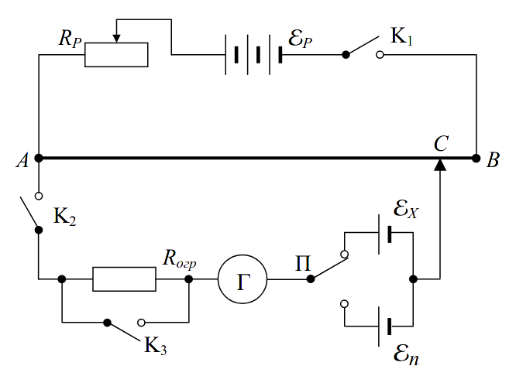Рисунок 1

Ход эксперимента
В ходе проведения эксперимента были выбраны необходимые приборы и инструменты, собрана цепь (рис. 1). После получения допуска, был проведён эксперимент.
Ползунок регулировочного реостата передвигался в одно из 5 положений. Затем, двухполюсный ключ переключался на нормальный элемент Вестона, ключи К2 и К1 замыкались, после чего ползунок реохорда С передвигался, пока на гальванометре не был получен ноль. Длина задействованной в этот момент нити реохорда записывалась в таблицу как l_{n}.
Двухполюсный ключ затем переключался на исследуемый гальванический элемент. Действия повторялись аналогично нормальному элементу, пока гальванометр не начинал показывать ноль. Длина задействованной в этот момент нити реохорда записывалась в таблицу как l_{X}.
После нахождения l_{n} и l_{X} и записи их в таблицу, ползунок регулировочного реостата передвигался в следующее положения и действия повторялись.

Результаты эксперимента
По итогу эксперимента была получена таблица (таблица 1).
Таблица 1
№ | l_{X}, см | l_{n}, см | ε_{n}, В | ε_{X}, В | Δε_{X}, В
1 | 25,2 | 17 | 1,02 | 1,51 | 0,05
2 | 27,2 | 19 | 1,02 | 1,46 | 0,01
3 | 31 | 21,5 | 1,02 | 1,47 | 0,00
4 | 33 | 23 | 1,02 | 1,46 | 0,00
5 | 34,5 | 24,7 | 1,02 | 1,42 | 0,04
 |  |  | Среднее | 1,46 | 0,02

Для каждой строки таблицы по формуле 1 было вычислено значение ε_{X}. Также были рассчитаны значения погрешностей, средняя погрешность.

Анализ результатов эксперимента
На основании данных из таблицы 1 можно сделать два вывода.
Во-первых, ЭДС исследуемого гальванического элемента составила 1,46 В ± 0,02 В
(по итогу 5 измерений).
Во-вторых, средняя погрешность измерений составила 0,02 В, что позволяет утверждать: метод компенсации для измерения ЭДС является достаточно точным.

Вывод
В ходе эксперимента была Измерена ЭДС некоторого источника тока методом компенсации. Было установлено, что ЭДС этого источника составляет 1,46 В ± 0,02 В. Погрешность метода компенсации была оценена в 0,02 В. Была установлена относительно высокая точность данного метода.

